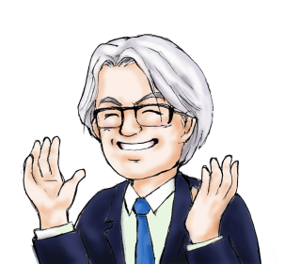**市政へのご提言**

皆さんの考えやご意見・ご提言を、市長にお寄せいただき、市政に活かすためのコーナーです。市民参加の市政を推進するため、ご意見などをお寄せください。

**ご意見をいただくにあたり**

●ご意見の内容によっては、確認のためにお問い合わせ等をさせていただく　場合がございますので、必ずお名前・ご住所・電話番号のご記入をお願いいたします。

●ご記入いただいたお名前・ご住所等の個人情報等につきましては、市からの　問い合わせや回答の送付時以外には使用しません。

●いただいたご意見等を、個人が特定できないようにした上で、市ホームページ等に掲載させていただく場合があります。また、回答を希望される場合でも、　内容によっては、担当部署から回答させていただく場合があります。

●次の場合は、回答は行いません。

①回答希望の有無が明記されていないもの

②記載者の住所、氏名及び電話番号が記載されていないもの

③次に該当すると判断されるもの

　　・市若しくは特定の個人、団体、職員等を誹謗中傷するものまたは公序良俗に反するもの

　　・回答済の案件や同一の案件に対する繰り返しの意見等のもの

　　・意見等の意味や意図が不明なもの

　　・営利目的（営業メールを含む）のもの

　　・宗教、政治活動に関するもの

　　・その他、市が回答すべき内容ではないもの

|  |  |  |  |
| --- | --- | --- | --- |
| ふりがな |  | 電話番号 |  |
| お名前 |  |
| ご住所 | 〒　　　－ | | |
| 回答希望の有無 | １　希望する  ２　希望しない　　　　　　　　　　　　　　※回答は郵送のみ | | |

**お問い合わせ　富士見市役所　秘書広報課　TEL049-251-2711(内線206・210)**

**FAX049-251-6080**

ご意見は裏面へ⇒

|  |  |
| --- | --- |
| **件 名** | (　　　　年　　月　　日) |
| ご意見 | |
|  | |
|  | |
|  | |
|  | |
|  | |
|  | |
|  | |
|  | |
|  | |
|  | |
|  | |
|  | |
|  | |
|  | |
|  | |

市使用欄

|  |  |
| --- | --- |
| 収受日 | 特記事項等 |
|  |  |
| 番号 |
|  |